**PROGRAMACIÓN VISUAL (INGENIERÍA EN TELEMÁTICA)**

**PROGRAMACIÓN VISUAL I (INGENIERÍA EN SISTEMAS DE INFORMACIÓN)**

**PRÁCTICA 3: LINQ**

# Conceptos:

* Conceptos de LinQ.
* Consultas con LinQ.
* Implementación de LINQ usando listas de Objetos.

# Enunciado de la Práctica:

Esta práctica consiste en leer un fichero de texto que contiene los registros de 100 clientes, una vez sean leídos por el programa, los registros deben de almacenarse en una lista para luego mostrarse en DataGridview.

Al finalizar este proceso se debe obtener lo siguiente:

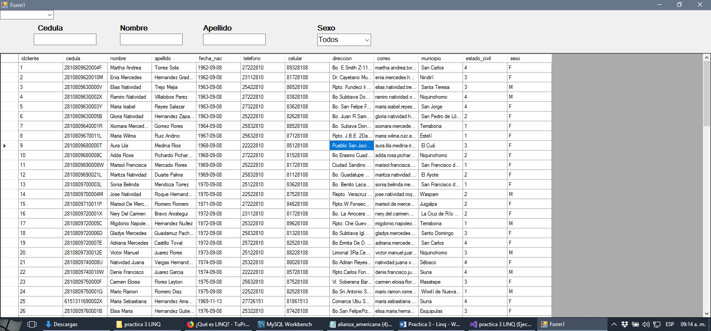

El código para leer el fichero será el siguiente:

|  |
| --- |
| StreamReader stream = new StreamReader("datosclientes.txt");  while (stream.Peek() > 0)  {  string linea = stream.ReadLine();  String[] array = linea.Split(';');  clientes cli = new clientes(array);  listacliente.Add(cli);  } |

Nota:

1. Para que la clase StreamReader funcione, se debe agregar la librería: using System.IO;
2. **clientes** es una clase que contiene los siguientes campos: idcliente, cedula, nombre, apellido, fecha_nac, teléfono, celular, dirección, correo, municipio, estado_civil, sexo. Y un constructor que recibe todos los datos y los almacena en las propiedades.

Una vez hemos cargados los datos en el Datagridview, se debe implementar LINQ para realizar consultas a la lista de tipo clientes. Los filtros que se debe implementar será por **Cedula, nombre, apellido y sexo.**